**小学音乐学科指导课程六年级第四课**

**茉莉飘香——赏茉莉**

**相关教材内容链接：**

同学们，今天复习的是六年级上册教材第一课中的欣赏曲江苏民歌《茉莉花》、《东方升起月亮》，请同学们看着屏幕出现的歌篇，聆听老师提供的歌曲音响，复习后你可以讲给家人听一听。

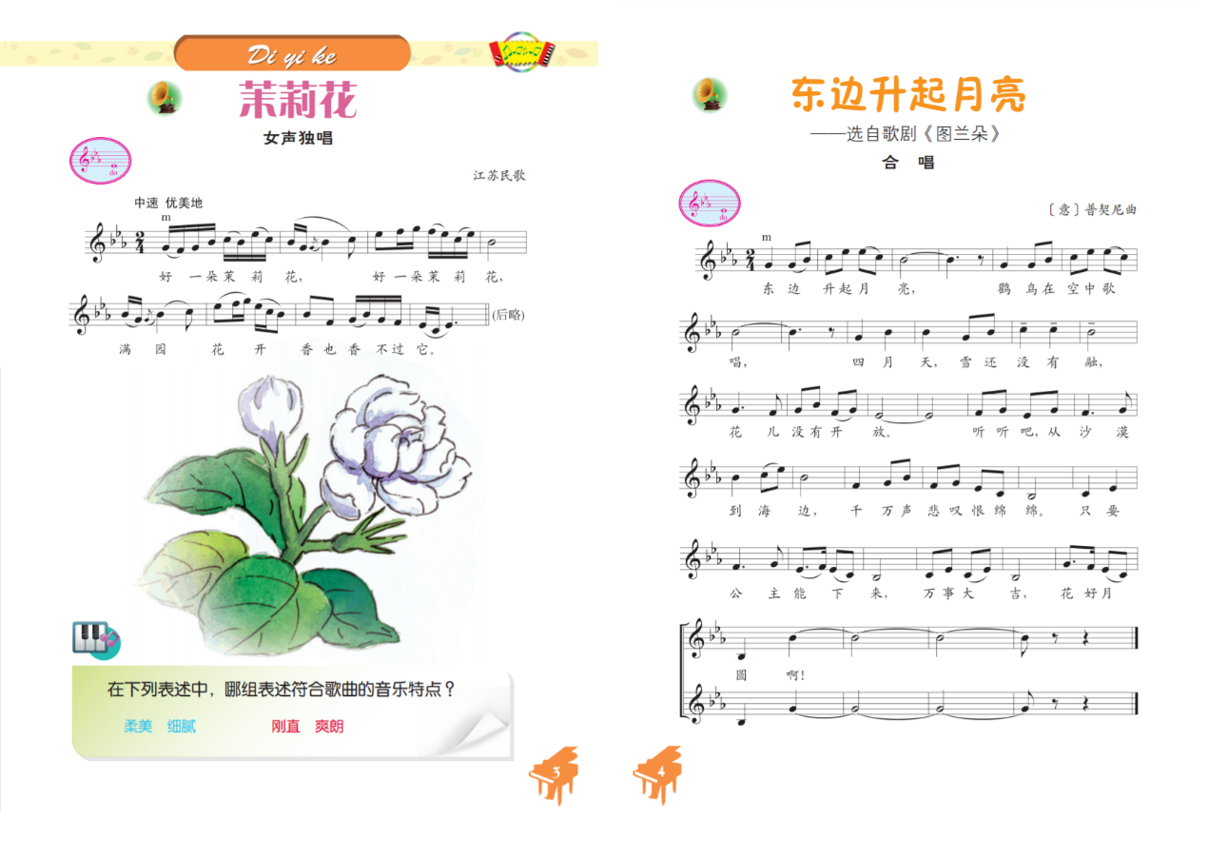

**相关视频内容链接：**

如果你想生动地了解这些内容，请你观看微课《茉莉飘香——赏茉莉》进行复习。通过复习这些内容，你肯定会有更多的收获。

**知识要点：**

今天我们主要复习的内容：

1. 欣赏江苏民歌《茉莉花》、《东方升起月亮》。

2. 江苏民歌《茉莉花》的音乐风格。

3. 江苏民歌《茉莉花》的社会影响。

4. 歌曲《东方升起月亮》的出处。

5. 河南民歌《茉莉花》、东北民歌《茉莉花》的音乐风格。